Приложение 11

Продолжите ряд, начатый художником.
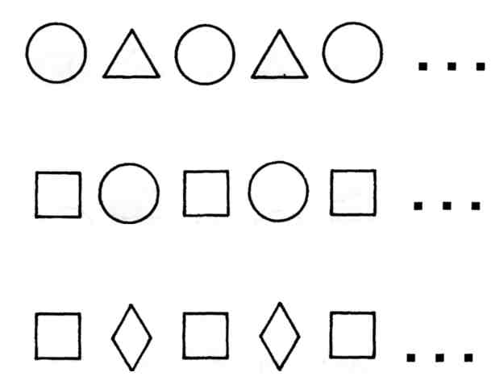

Найдите закономерность и продолжите ряд. Попробуйте придумать аналогичные задачи самостоятельно.
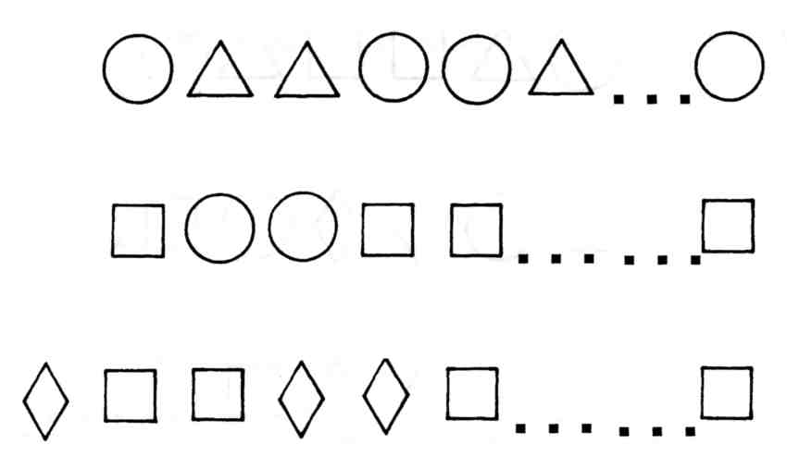

В этом рисунке художник тоже пропустил несколько фигур. Определите эти фигуры и нарисуйте их.
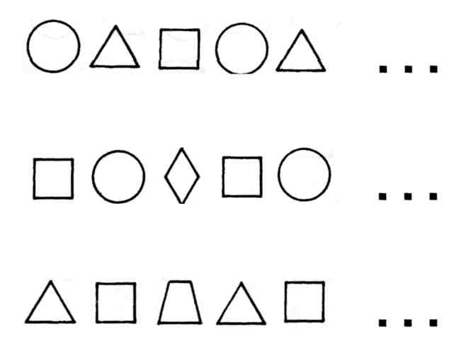

Что должно быть вместо точек? Нарисуйте.
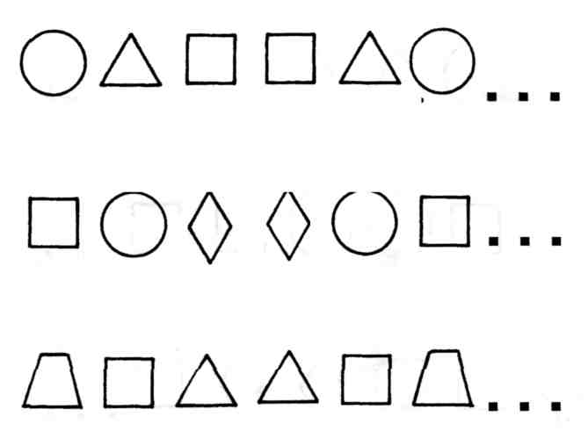
Нарисуйте фигуру вместо точек.
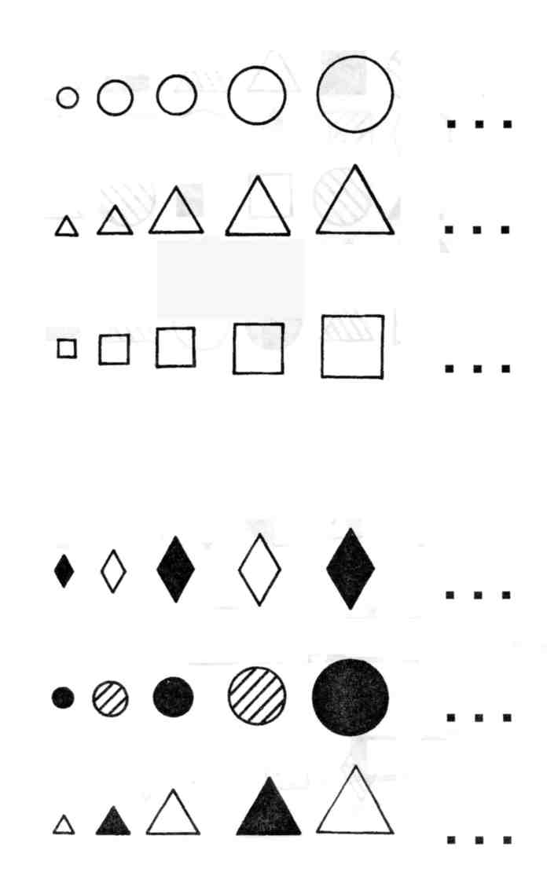

Определите логическую связь в расположении изображений.
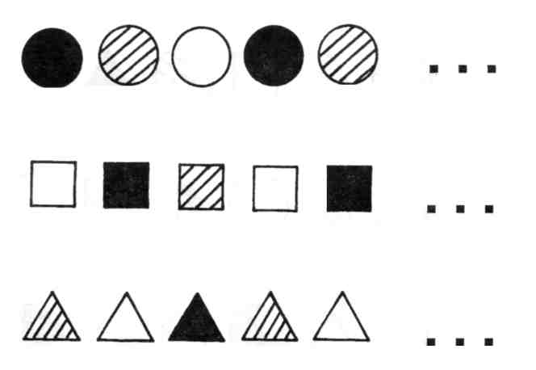

Подумайте и нарисуйте то, что должно быть вместо точек.
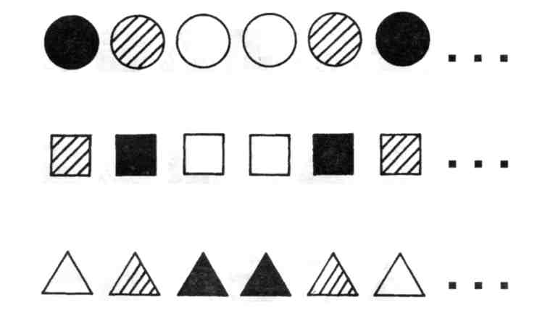

Найдите закономерность в расположении фигур.
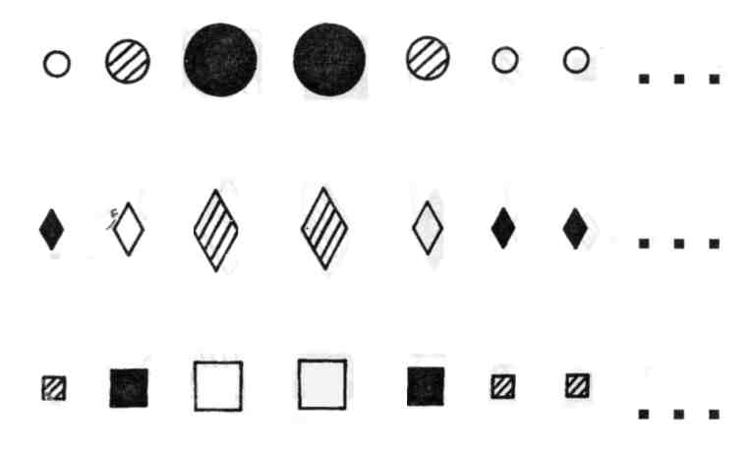
Определите, какую фигуру нужно нарисовать в конце каждого ряда.
